ZAŁĄCZNIK GRAFICZNY
DO UCHWAŁY NRXXI/143/17
RADY GMINY KOZIELICE
Z DNIA 27.03.2017r.

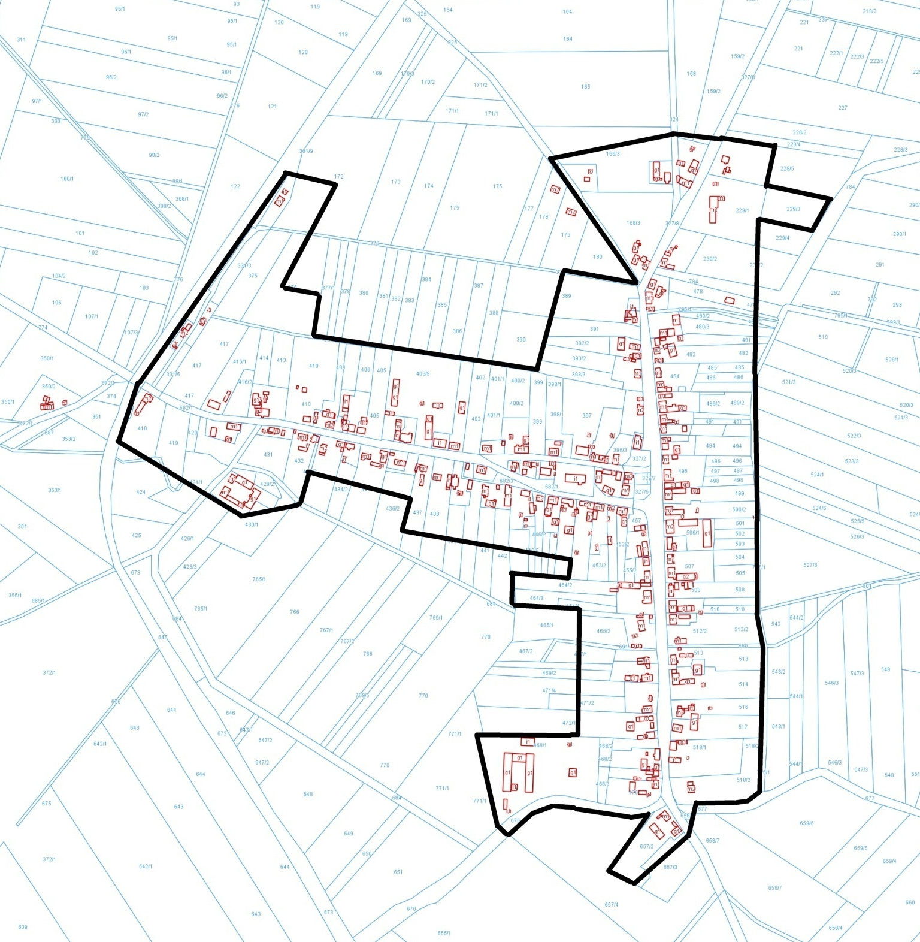
GRANICA OPRACOWANIA

